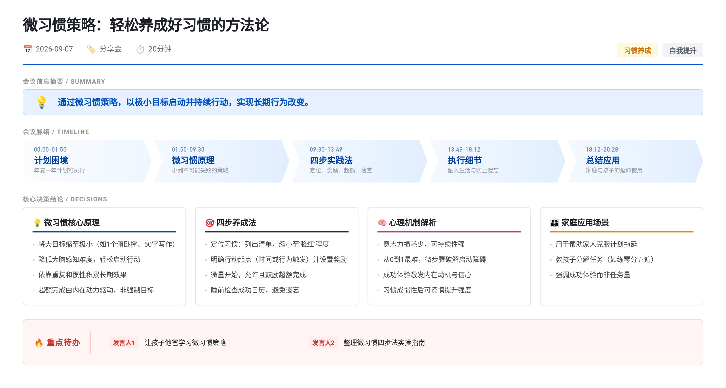 这是一场关于“微习惯策略”的分享会。主讲人介绍：通过设定小到不可思议的目标（如每天读1页书、做1个俯卧撑），降低启动难度，欺骗大脑开始行动，再靠超额完成积累成就感。核心四步：1）定微习惯（小到脸红）；2）绑定时间/行为并奖励自己；3）允许超额但不提高目标；4）睡前检查打卡。强调坚持比量更重要，适合解决“计划总完不成”的问题。

习惯养成方法论分享
微习惯的核心理念
- 微习惯是将目标缩小到“小到不可思议”的程度，例如每天做一个俯卧撑、写50个字、看一页书，从而降低大脑对行动的感知难度。
- 其核心逻辑在于：从零到一最难，而微习惯通过极低启动门槛，帮助人轻松迈出第一步，进而常常超额完成。
- 作者斯蒂芬·盖茨（Stephen Guise）本人曾是个懒散、拖延的人，通过“每天一个俯卧撑”成功养成运动和写作习惯，并写出《微习惯》一书。
微习惯为何有效
- 意志力损耗极低：微小任务几乎不消耗意志力，容易坚持，且常能超额完成（如计划做一个俯卧撑，实际做了多个）。
- 欺骗大脑启动机制：大脑抗拒高难度任务（如“跑步一小时”），但对“换上运动鞋出门”这类微任务无抵抗，一旦启动，后续行动自然发生。
- 日日不断，水滴石穿：持续的小行动积累带来质变，公式为“一小步 + 想做的事 = 实现更高目标”。
培养微习惯的四个核心步骤
- 第一步：定位习惯，迈一小步
  - 列出3个最想培养的好习惯（如读书、锻炼、早睡）。
  - 将其缩小至“说出来会脸红”的程度（如“每天看一页书”“每天早起一分钟”）。
  - 在最艰难的情境下（如出差、生病）验证该微习惯是否仍可完成。
  - 明确深层动机：不断追问“为什么”，直到触及核心价值（如“写作让我感到幸福，因为它有价值”）。
  - 控制数量：初期只选1-3个微习惯，避免压力过大。
- 第二步：明确行动，奖励自己
  - 设定触发点：按时间（如“每周一、三、五晚6点看书一页”）或行为（如“午饭后跑步一分钟”）。
  - 建立即时反馈：完成后打勾、自我夸奖，将行为与积极情绪（多巴胺）绑定，形成正向循环。
- 第三步：微量开始，超额完成
  - 核心是完成微目标带来的“成功体验”，消除对任务的恐惧。
  - 完成后可自由决定是否继续（如看一页后看30页），但绝不提高初始目标。
  - 强调：用多余精力超额完成，而非设定更大目标——因精力不可控，小目标+弹性执行更可持续。
- 第四步：睡前检查，成功日历
  - 睡前回顾当日微习惯是否完成，避免遗忘。
  - 使用日历标记（如画五角星），可视化连续成功，强化成就感和坚持动力。
微习惯的适用与延伸
- 可用于儿童习惯培养：将大任务拆解为多个微小成功单元（如练琴五遍 → 分五次各练一遍，每次打勾），降低心理压力。
- 强调“惯性”信号：当不做某事反而难受时（如不刷牙），说明已成习惯，此时可谨慎小幅提升难度。
- 警惕“拉高期望”陷阱：内心贬低微目标（如“跑一分钟太low”）会削弱成功体验，导致挫败感。
注：文中提到的“一的一点零一的三百六十五次方等于三十七点七八”意指每日进步1%，一年后累积效果约为37.78倍，用以强调微小持续行动的复利效应。

待办事项
- @发言人1 让孩子他爸学习本次分享的微习惯策略
- @待定 制定个人微习惯清单（含1-3项），并设计触发机制与奖励方式
- @待定 准备成功日历或打卡表，用于追踪微习惯完成情况

会议分析
- 核心主旨: 介绍并推广“微习惯”这一简单到不可能失败的习惯养成策略，帮助听众解决“计划易定、执行难”的普遍困境。
- 逻辑分析: 从现象（年年计划年年落空）切入，归因于大脑启动困难与意志力有限；继而提出微习惯作为解决方案，通过降低感知难度、减少意志损耗、建立正反馈闭环，实现可持续行动。逻辑链条清晰：问题 → 归因 → 方法 → 步骤 → 应用。
- 关键重点: 1. 微习惯的关键在于“小到不可能失败”；2. 成功体验比任务量更重要；3. 坚持靠系统（触发+奖励+追踪），而非依赖意志力。
- 潜台词与趋势: 对话隐含对“新年决心文化”的反思——人们热衷设定宏大目标却忽视执行机制。微习惯代表一种反内卷、重可持续性的行为改变思潮，未来可能在教育、健康管理、个人成长等领域广泛应用，尤其适合高压、碎片化生活下的普通人。

